Miniteste 1 1. Soma das amplitudes dos ângulos internos de um polígono convexo
Nome da Escola | _____________________________________________ | Ano letivo 20___-20___ |  | Matemática | 7.º ano
Nome do Aluno | _____________________________________________ | Turma | N.º | Data
Professor | _____________________________________________ | __________ | ______ | ____-____-20__


Considera o polígono convexo da figura.
1
A soma das amplitudes dos ângulos internos deste polígono é igual a:
(A) 1620º (B) 1260º
(C) 1080º (D) 360º
Qual é o número de lados de um polígono convexo cuja soma das amplitudes dos ângulos internos é igual a 3240º?
2
(A) 16 (B) 18 (C) 20 (D) 21
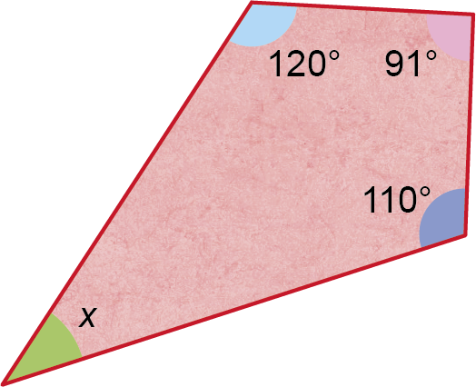
Na figura está representado um quadrilátero.
3
A amplitude do ângulo x é:
(A) 91º (B) 41º
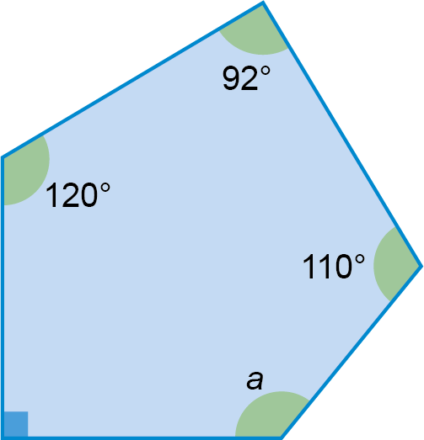
(C) 39º (D) 29º
Na figura ao lado está representado um pentágono.
4
Qual é a amplitude do ângulo a?
(A) 126º (B) 128º
(C) 138º (D) 140º
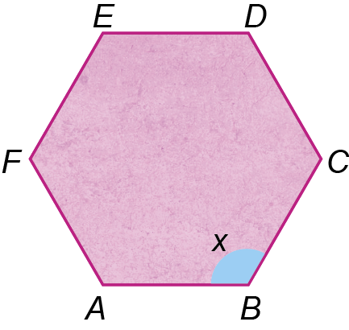
Na figura está representado um hexágono regular $\left[ABCDEF\right]$.
5
Qual é a amplitude do ângulo CBA?
(A) 110º (B) 115º
(C) 120º (D) 130º

